МІНІСТЕРСТВО ОСВІТИ І НАУКИ УКРАЇНИ
ВСП «ФАХОВИЙ КОЛЕДЖ ПРОМИСЛОВОЇ АВТОМАТИКИ
ТА ІНФОРМАЦІЙНИХ ТЕХНОЛОГІЙ
ОДЕСЬКОГО НАЦІОНАЛЬНОГО ТЕХНОЛОГІЧНОГО УНІВЕРСИТЕТУ»

Практична робота № 6

Тема: Компоненти у Figma
Мета: Ознайомитися з принципами створення, використання та оновлення компонентів у Figma, а також з їхніми властивостями та бібліотеками.

Виконав:
Студентка ФКПАІТ ОНТУ
групи КП-222
Пащенко Ангеліна
Оцінка:
_____________________

Одеса 2025
Завдання 1
1. Створити базовий компонент (наприклад, кнопку) із текстом та фоном.
2. Додати інстанцію компонента та змінити її властивості (текст, колір).
3. Оновити головний компонент та перевірити, як зміни застосовуються до інстанцій.
4. Створити варіанти (Variants) одного компонента (наприклад, звичайний,
наведений, натиснутий).
5. Опублікувати компоненти у локальну бібліотеку (Library) та використати їх в
іншому файлі.
6. Оновити бібліотеку та повторно імпортувати зміни в файл користувача.

Крок 1. Створення базового компонента
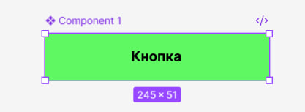

Крок 2. Додавання інстанції та зміна властивостей
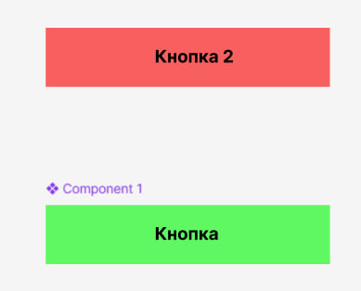
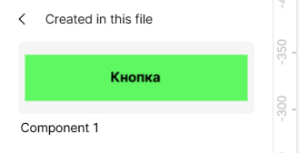

Крок 3. Оновлення головного компонента
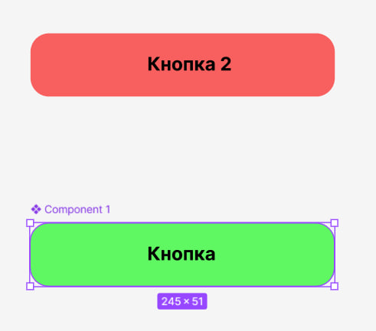

Крок 4. Створення Variants
